1. Junginio, kurio formulė (I):
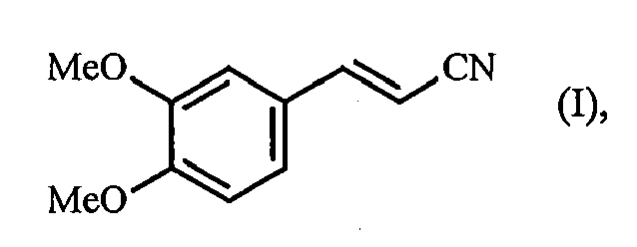
sintezės būdas, b e s i s k i r i a n t i s tuo, kad junginys, kurio formulė (IX):
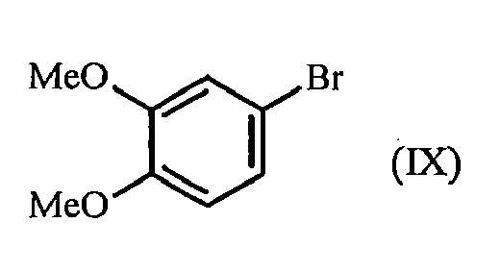
yra nukreipiamas į kopuliavimo reakciją su akrilnitrilu, naudojant paladžio katalizatorių, ligandą, bazę ir fazės perkėlimo agentą organiniame tirpiklyje, siekiant gauti (I) formulės junginį.

2. Būdas pagal 1 punktą, b e s i s k i r i a n t i s tuo, kad paladžio katalizatorius, naudojamas (IX) formulės junginio pavertimui į (I) formulės junginį, yra parinktas iš paladžio diacetato, paladžio ant anglies ir paladžio dichlorido.

3. Būdas pagal 2 punktą, b e s i s k i r i a n t i s tuo, kad paladžio katalizatorius, naudojamas (IX) formulės junginio pavertimui į (I) formulės junginį, yra paladis ant anglies.

4. Būdas pagal bet kurį iš 1-3 punktų, b e s i s k i r i a n t i s tuo, kad ligandas, naudojamas (IX) formulės junginio pavertimui į (I) formulės junginį, yra parinktas iš trifenilfosfino ir tri(o-tolil)fosfino.

5. Būdas pagal 4 punktą, b e s i s k i r i a n t i s tuo, kad ligandas, naudojamas (IX) formulės junginio pavertimui į (I) formulės junginį, yra tri(o-tolil)fosfinas.

6. Būdas pagal bet kurį iš 1-5 punktų, b e s i s k i r i a n t i s tuo, kad bazė, naudojama (IX) formulės junginio pavertimui į (I) formulės junginį, yra parinkta iš trietilamino, natrio acetato, natrio karbonato ir kalio karbonato.

7. Būdas pagal 6 punktą, b e s i s k i r i a n t i s tuo, kad bazė, naudojama (IX) formulės junginio pavertimui į (I) formulės junginį, yra natrio acetatas.

8. Būdas pagal bet kurį iš 1-7 punktų, b e s i s k i r i a n t i s tuo, kad fazės perkėlimo agentas, naudojamas (IX) formulės junginio pavertimui į (I) formulės junginį, yra parinktas iš tetrabutilamonio bromido ir tetrabutilamonio chlorido.

9. Būdas pagal 8 punktą, b e s i s k i r i a n t i s tuo, kad fazės perkėlimo agentas, naudojamas (IX) formulės junginio pavertimui į (I) formulės junginį, yra tetrabutilamonio bromidas.

10. Būdas pagal bet kurį iš 1-9 punktų, b e s i s k i r i a n t i s tuo, kad organinis tirpiklis, naudojamas (IX) formulės junginio pavertimui į (I) formulės junginį, yra parinktas iš N,N-dimetilacetamido ir N,N-dimetilformamido.

11. Būdas pagal 10 punktą, b e s i s k i r i a n t i s tuo, organinis tirpiklis, naudojamas (IX) formulės junginio pavertimui į (I) formulės junginį, yra is N,N-dimetilacetamidas.

12. Būdas pagal bet kurį iš 1-11 punktų, b e s i s k i r i a n t i s tuo, kad (IX) formulės junginio pavertimas į (I) formulės junginį yra vykdomas temperatūroje tarp 100°C ir 170°C imtinai.

13. Būdas pagal 1 punktą, b e s i s k i r i a n t i s tuo, kad gautas (I) formulės junginys po to yra paverčiamas junginiu, kurio formulė (X):
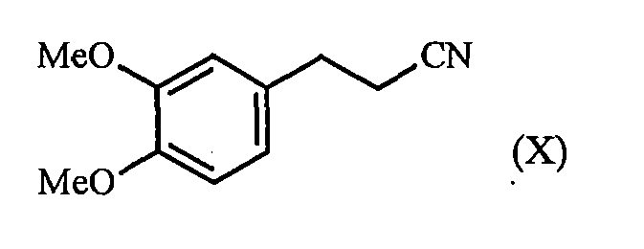
redukcijos reakcija,
kur junginys yra paverčiamas junginiu, kurio formulė (VIII):
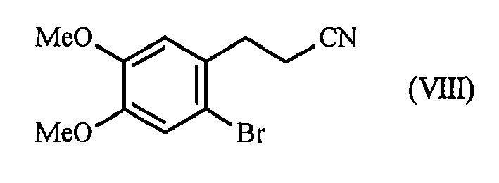
brominimo reakcija.

14. Ivabradino, jo farmaciniu požiūriu priimtinų druskų ir jo hidratų sintezės būdas, b e s i s k i r i a n t i s tuo, kad:
- (IX) formulės junginys yra paverčiamas (I) formulės junginiu būdu pagal 1 punktą,
- (I) formulės junginys po to yra paverčiamas (VIII) formulės junginiu būdu pagal 13 punktą,
- (VIII) formulės junginys po to yra paverčiamas is ivabradinu, kuris gali būti paverčiamas jo adityvinėmis druskomis su farmaciniu požiūriu priimtina rūgštimi, parinkta iš vandenilio chlorido rūgšties, vandenilio bromido rūgšties, sieros rūgšties, fosforo rūgšties, acto rūgšties, trifluoracto rūgšties, pieno rūgšties, piruvo rūgšties, malono rūgšties, gintaro rūgšties, glutaro rūgšties, skruzdžių rūgšties, vyno rūgšties, maleino rūgšties, citrinų rūgšties, askorbo rūgšties, oksalio rūgšties, metansulfonrūgšties, benzensulfonrūgšties ir kamparo rūgšties, ir jo hidratais.

